简述变频供水系统的一种设计方法

1 引言
各类用水部门由于供水系统的水压力不足而引起的生活、消防、工业、农业节水微灌等供水问题是经常发生的事情。科学技术的发展为解决这些问题创造了良好的条件。过去常采用的水泵、水塔、水箱等供水方式，由于存在供水压力和流量不能调节、而且投资大、控制能力差、管理难度大、电力损耗高、设备易损等缺点。目前采用的最先进变频调速供水系统克服了以上供水方式存在的缺点，采用自动变压、变流供水后，供水压力稳定、出流保证率高、高效节能、自动化程度高和管理简便等优越性，已广泛地应用在轻重工业、矿山、楼区生活、消防、农业节水微灌技术等的供水系统中，本文为有效节约能源，推广应用变频调速供水系统，简要介绍城市楼群生活变频调速供水系统的一种设计方法。
2 基本工作原理
变频调速供水系统由电器控制柜(内有变频器、PID或PLC控制器、电器控制系统、控制面板等)、水泵电机、各种阀门、仪表、压力传感器和水位传感器、流量开关等组成。
根据供水系统需要在控制器上(微型工控计算机)编程设定供水参数，系统通电运行时，自动控制变频器使电机软启动，在运行过程中，安装在水泵出口处的压力传感器则检测管网中的瞬时压力,并将压力传换为电信号传送到控制器，经微机分析运算后控制变频器，使变频器改变工作频率控制水泵电机的转速，达到自动稳压和调节供水流量。在设计系统时，按用户最大需水量(小时计)的多少选用水泵和电机的大小、多少来满足生活、消防、生产、供热、空调、灌溉等用途的供水需求。变频调速器闭环控制系统方框图如图1所示:
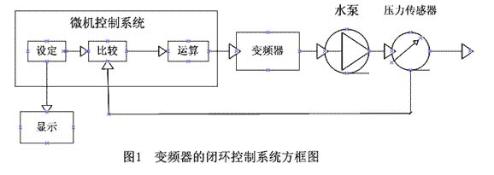
3 需水量计算
需水量的计算由于用水部门和用水功能的不同，所考虑的因素也不同。需水量的计算就是估算用水单元每小时所必须保证的供水量，也就是每小时最大需水量，或者达到一定的保证率要求。设计供水系统用水量不但要考虑目前的需水量，而且也要考虑今后发展的需要。流量设计过大会造成不必要的经济浪费，从而增加成本，过小又不能满足需水要求，造成生产和生活问题。所以合理设计供水能力是一个关捷问题。这里举例说明（一个单位）500户办公居民楼群(包括新建楼房和以后扩建项目的供水)每小时供水量的计算方法，计算步骤如下：
（1）生活用水量计算
根据表一住宅楼区生活用水标准与楼区的实际情况采用每人每天用水量按150升计，(换算单位后每人每天用水量0.15 m3/日.人)，按居民区用水高峰时间计算生活区用水量，采用下列经验公式计算，计算得生活区每小时最大需水量为43.5 m3/h。
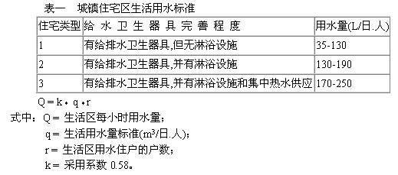
（2）公共用水量估算
公共用水量主要包括办公、环境卫生、食堂、招待所、热水、空调、锅炉及绿化等,估算为每小时8.0m3/h。公共用水一般在生活用水的低峰阶段。
（3）消防用水量计算
按国家消防规范规定，室外消火栓用水流量15 L/s，室内消火栓用水流量10 L/s，按15 L/s计，则计算每小时消防需用水量54 m3/h。
以上三项合计用水量105.5 m3/h，考虑到用水的时空分布，小区用户的相互随机调节作用与消防时自动切换消防优先功能，实际设计采用每小时供水流量54 m3/h即可满足本小区（单位）用水量要求。
小区供水量理论设计供水量：105.5m3/h；设计供水量：54m3/h；实际供水量：约0～30m3/h。设计最大程度节约了成本。
4 高程设计
高程设计包括两部分:一为实际高程，及水泵取水水位高程与供水的最高高程的差；二为特殊情况下(如消防)要求水压时需要修正的高程(m)。例如上例中，实际高程是25米，消防需要加大压力,以利于高层楼房的消防，故设计高程时在实际高程中增加5~10米左右。这里增加5米则设计高程采用30米。
5 设备选择
选择设备很重要，各项参数必须满足设计要求，质量要好，维修管理要方便。按照上例设计再考虑一定规模的20年发展预期，选择设备如下：
（1） 水泵的选型第一要考虑扬程要满足设计高程的需要，这里选择50LGx2型水泵，其扬程60米，出水量24 m3/h，为满足要求采用三台，合计总出水量72m3/h。
（2 ）电机选择三台功率5.5kW，转速2900转/分。电机轴功率P与水泵流量Q及扬程H之间的关系如下式:
P (kW)=Q H／102
p = 54×30／102 = 15.9 kW
式中：P = 轴功率(kW)；
Q = 流量(m3/h)；
H = 扬程(m)。
（3 ）变频器型号很多，生产厂家也多，规格表示各有差异。这里举例选择SWSⅡ72-30全自动变频调速生活(生产)、消防两用给水设备。其出水量每小时72m3/h，扬程60米。设备流程如图二所示:
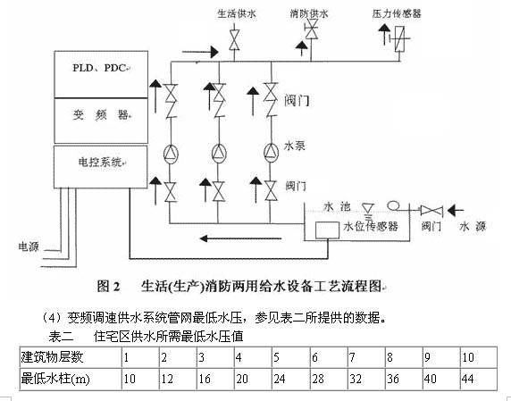
6 主要特点
（1） 适用范围
变频调速供水系统可以应用在城镇自耒水厂、城镇规划小区生活供水、多层民用建筑的生活及消防给水、工业生产给水、原有供水系统改造、锅炉定压补水、空调给水、农业节水微灌供水等给水。
（2） 高效节能
因为是供水恒压、变压变流给水方式 ，所以水泵始终在满足用户压力与流量要求的条件下运行，较恒速泵给水方式可节电20~50%。
（3） 管理方便
变频调速器的控制系统采用了高性能数字PID微机调节器和PLC可编程序控制器，配备了压力水位传感器，因而组成了反馈闭环自动控制系统，自动化程度高，操作简单方便，除定期巡视之外，不需要专人管理。
（4）功能齐全
整套机组可供生活、生产、消防共用，亦可供生活、生产、消防专用。各台水泵根据用水量可自动投入运行、变速、仃止、先启后仃、后启先仃、自动循环平衡，有自动故障报警装置。平时使用为生活供水，一般1～2个机组工作，遇火警时，设备自动上升至消防供水，三个机组同时工作，来满足消防需要。水泵工作到警戒水位时可自动仃机，恢复水位后可自动启动。供水水池是在没有自来水压力保障的情况下需要设计，自来水压力有保障时不需要设计供水水池。系统设计有手动功能，为试机及维修排除故障而不仃止供水提供了方便。压力调节范围0~2Mpa，精度<0.01Mpa 。
（5）安全可靠
设备具有电压不足、过压、过载、过流、短路、过热、失速等项自动保护功能及报警装置。工作环境温度可在-10℃~＋40℃，相对湿度可在≤90% (不结露)。水泵电机因均采用软启动，无冲击电流，能延长设备使用寿命，供水系统运行安全可靠，而且节约能源。由于采用了三台电机水泵设备，所以维修十分方便。

